常州市雕庄中心小学

校本课程操作手册

课程名称：__童谣伴成长__

任教教师:___邱旭________

二0二三年二月

雕庄中心小学校本课程规章制度

一、活动前
1．教师提前3分钟到达上课地点，队员准时、坚持参加每次活动。
2．教师做好每次活动的考勤，请假的队员要及时与该生的班主任联系，搞清去向。
3．教师做好课前准备，学生带好所需的学习用品。

二、活动时
1.队员要遵守纪律，按时、认真完成学习任务。
2.队员之间要团结合作、互帮互助、友好相处。

三、活动后
1．要做好教室的清洁打扫。请各校本课程再结合各自的特点，师生共同补充制定具有个性化的制度，其中校本课程岗位设置、优秀社员评选标准不可少。
2.制度定好后，请上传至校园网“学生成长——校本课程工作”栏目

常州市雕庄中心小学校本课程开发纲要
开发的课程名称 | 童谣伴成长 | 教师姓名 | 邱旭
实施对象 | 二（2）班 | 班级规模 | 43人
展示形式 | 视频展示  作品展示  现场展示  其他形式：
课程目标 | - 通过童谣的学习，让孩子们走进童谣，认识童谣，喜爱童谣，发扬童谣。通过自身的学习，使童谣文化能够长久地流传下去，弘扬中华民族优秀传统文化。  - 使学生初步掌握童谣的内容、特点、来源和功能，培养学生的言语智慧和综合能力，让学生充分享受童年的多彩与快乐。
课程内容  及实施 | - 诵读童谣。学习童谣后进行诵读展示交流。  - 传唱童谣。通过相互交流，制作手抄报、诗配画、传唱等形式，展示学习成果。  - 搜集童谣。搜集民间相关的童谣，感受不同的童谣风格及特色。  - 创作童谣。在欣赏基础上，结合生活进行仿作童谣。
课程评价 | 教师评价，尊重学生的自我评价，重视学生仿作童谣的评价，采用多种评价方式评价学生的成果。
请同时将电子稿上传至“学生成长——校本课程工作”栏目
授 课 计 划
序号 | 周次 | 授课内容安排
1 | 2 | 左手和右手
2 | 3 | 大象
3 | 4 | 大家拢来做把戏
4 | 5 | 中秋节
5 | 6 | 老虎门前耍大刀
6 | 7 | 小蚱蜢
7 | 8 | 钓鱼
8 | 9 | 海龟
9 | 10 | 盖花楼
10 | 11 | 鸭子
11 | 12 | 小老鼠
12 | 13 | 什么虫儿空中飞
13 | 14 | 猫咪的胡子
14 | 15 | 梳子
15 | 16 | 拉大锯
16 | 17 | 吃瓜歌
17 | 18 | 柱子和树子
18 | 19 | 着急的锅子
19 | 20 | 错了歌
20 | 21
请同时将电子稿上传至“学生成长——校本课程工作”栏目
学生出勤情况统计
序号 | 姓名 | 1 | 2 | 3 | 4 | 5 | 6 | 7 | 8 | 9 | 10 | 11 | 12 | 13 | 14 | 15 | 16 | 17 | 18 | 19
1 | 沈希玥 | √ | √ | √ | √ | √ | √ | √ | √ | √ | √ | √ | √ | √ | √ | √ | √ | √ | √ | √
2 | 刘于乐 | √ | √ | √ | √ | √ | √ | √ | √ | √ | √ | √ | √ | √ | √ | √ | √ | √ | √ | √
3 | 钱语涵 | √ | √ | √ | √ | √ | √ | √ | √ | √ | √ | √ | √ | √ | √ | √ | √ | √ | √ | √
4 | 高悦妍 | √ | √ | √ | √ | √ | √ | √ | √ | √ | √ | √ | √ | √ | √ | √ | √ | √ | √ | √
5 | 王依诺 | √ | √ | √ | √ | √ | √ | √ | √ | √ | √ | √ | √ | √ | √ | √ | √ | √ | √ | √
6 | 梅美琳 | √ | √ | √ | √ | √ | √ | √ | √ | √ | √ | √ | √ | √ | √ | √ | √ | √ | √ | √
7 | 李梦琪 | √ | √ | √ | √ | √ | √ | √ | √ | √ | √ | √ | √ | √ | √ | √ | √ | √ | √ | √
8 | 刘语熙 | √ | √ | √ | √ | √ | √ | √ | √ | √ | √ | √ | √ | √ | √ | √ | √ | √ | √ | √
9 | 宋语彤 | √ | √ | √ | √ | √ | √ | √ | √ | √ | √ | √ | √ | √ | √ | √ | √ | √ | √ | √
10 | 罗菁 | √ | √ | √ | √ | √ | √ | √ | √ | √ | √ | √ | √ | √ | √ | √ | √ | √ | √ | √
11 | 朱满昇 | √ | √ | √ | √ | √ | √ | √ | √ | √ | √ | √ | √ | √ | √ | √ | √ | √ | √ | √
12 | 余欣雅 | √ | √ | √ | √ | √ | √ | √ | √ | √ | √ | √ | √ | √ | √ | √ | √ | √ | √ | √
13 | 陶睿澜 | √ | √ | √ | √ | √ | √ | √ | √ | √ | √ | √ | √ | √ | √ | √ | √ | √ | √ | √
14 | 胡可可 | √ | √ | √ | √ | √ | √ | √ | √ | √ | √ | √ | √ | √ | √ | √ | √ | √ | √ | √
15 | 瞿芷琪 | √ | √ | √ | √ | √ | √ | √ | √ | √ | √ | √ | √ | √ | √ | √ | √ | √ | √ | √
注：出勤打√，缺勤打×，迟到打 ，旷课打○。

16 | 陈明欣 | √ | √ | √ | √ | √ | √ | √ | √ | √ |  | √ |  | √ |  | √ |  | √ |  | √ |  | √ |  | √ |  | √ |  | √ |  | √
17 | 陈雨诗 | √ | √ | √ | √ | √ | √ | √ | √ | √ |  | √ |  | √ |  | √ |  | √ |  | √ |  | √ |  | √ |  | √ |  | √ |  | √
18 | 葛芮妤 | √ | √ | √ | √ | √ | √ | √ | √ | √ |  | √ |  | √ |  | √ |  | √ |  | √ |  | √ |  | √ |  | √ |  | √ |  | √
19 | 韩开航 | √ | √ | √ | √ | √ | √ | √ | √ | √ |  | √ |  | √ |  | √ |  | √ |  | √ |  | √ |  | √ |  | √ |  | √ |  | √
20 | 谢佑康 | √ | √ | √ | √ | √ | √ | √ | √ | √ |  | √ |  | √ |  | √ |  | √ |  | √ |  | √ |  | √ |  | √ |  | √ |  | √
21 | 叶家铭 | √ | √ | √ | √ | √ | √ | √ | √ | √ |  | √ |  | √ |  | √ |  | √ |  | √ |  | √ |  | √ |  | √ |  | √ |  | √
22 | 丁沐麟 | √ | √ | √ | √ | √ | √ | √ | √ | √ |  | √ |  | √ |  | √ |  | √ |  | √ |  | √ |  | √ |  | √ |  | √ |  | √
23 | 庞坷 | √ | √ | √ | √ | √ | √ | √ | √ | √ |  | √ |  | √ |  | √ |  | √ |  | √ |  | √ |  | √ |  | √ |  | √ |  | √
24 | 孙新睿 | √ | √ | √ | √ | √ | √ | √ | √ | √ |  | √ |  | √ |  | √ |  | √ |  | √ |  | √ |  | √ |  | √ |  | √ |  | √
25 | 何弘毅 | √ | √ | √ | √ | √ | √ | √ | √ | √ |  | √ |  | √ |  | √ |  | √ |  | √ |  | √ |  | √ |  | √ |  | √ |  | √
26 | 朱雨豪 | √ | √ | √ | √ | √ | √ | √ | √ | √ |  | √ |  | √ |  | √ |  | √ |  | √ |  | √ |  | √ |  | √ |  | √ |  | √
27 | 王子裕 | √ | √ | √ | √ | √ | √ | √ | √ | √ |  | √ |  | √ |  | √ |  | √ |  | √ |  | √ |  | √ |  | √ |  | √ |  | √
28 | 程勋棋 | √ | √ | √ | √ | √ | √ | √ | √ | √ |  | √ |  | √ |  | √ |  | √ |  | √ |  | √ |  | √ |  | √ |  | √ |  | √
29 | 黄子骞 | √ | √ | √ | √ | √ | √ | √ | √ | √ |  | √ |  | √ |  | √ |  | √ |  | √ |  | √ |  | √ |  | √ |  | √ |  | √
30 | 于展浩 | √ | √ | √ | √ | √ | √ | √
31 | 朱瑾瑜 | √ | √ | √ | √ | √ | √ | √ | √ | √ |  | √ |  | √ |  | √ |  | √ |  | √ |  | √ |  | √ |  | √ |  | √ |  | √
32 | 施荣浩 | √ | √ | √ | √ | √ | √ | √ | √ | √ |  | √ |  | √ |  | √ |  | √ |  | √ |  | √ |  | √ |  | √ |  | √ |  | √
33 | 吴鑫玉 | √ | √ | √ | √ | √ | √ | √ | √ | √ |  | √ |  | √ |  | √ |  | √ |  | √ |  | √ |  | √ |  | √ |  | √ |  | √
34 | 范京东 | √ | √ | √ | √ | √ | √ | √ | √ | √ | √ |  | √ |  | √ |  | √ |  | √ |  | √ |  | √ |  | √ |  | √ |  | √
35 | 张永乐 | √ | √ | √ | √ | √ | √ | √ | √ | √ | √ |  | √ |  | √ |  | √ |  | √ |  | √ |  | √ |  | √ |  | √ |  | √
36 | 孟铭轩 | √ | √ | √ | √ | √ | √ | √ | √ | √ | √ |  | √ |  | √ |  | √ |  | √ |  | √ |  | √ |  | √ |  | √ |  | √
37 | 杨犇 | √ | √ | √ | √ | √ | √ | √ | √ | √ | √ |  | √ |  | √ |  | √ |  | √ |  | √ |  | √ |  | √ |  | √ |  | √
38 | 乔子轩 | √ | √ | √ | √ | √ | √ | √ | √ | √ | √ |  | √ |  | √ |  | √ |  | √ |  | √ |  | √ |  | √ |  | √ |  | √
39 | 汪煜煊 | √ | √ | √ | √ | √ | √ | √ | √ | √ | √ |  | √ |  | √ |  | √ |  | √ |  | √ |  | √ |  | √ |  | √ |  | √
40 | 赵以恒 | √ | √ | √ | √ | √ | √ | √ | √ | √ | √ |  | √ |  | √ |  | √ |  | √ |  | √ |  | √ |  | √ |  | √ |  | √
41 | 王允灏 | √ | √ | √ | √ | √ | √ | √ | √ | √ | √ |  | √ |  | √ |  | √ |  | √ |  | √ |  | √ |  | √ |  | √ |  | √
42 | 余子豪 | √ | √ | √ | √ | √ | √ | √ | √ | √ | √ |  | √ |  | √ |  | √ |  | √ |  | √ |  | √ |  | √ |  | √ |  | √
43 | 王俊杰 | √ | √ | √ | √ | √ | √ | √ | √ | √ | √ |  | √ |  | √ |  | √ |  | √ |  | √ |  | √ |  | √ |  | √ |  | √

教学设计
序号 | 1 | 时间 | 2.15 | 周次 | 2 | 课题 | 左手和右手
教  学  设  计 | - 师：小朋友们，我们有左手和右手两只手，你们平时会用手做哪些事呢？指生回答。  - 出示童谣，自由读童谣，注意：读准字音，读通句子，遇到难度的地方多读几遍。  - 指名读童谣，相机正音。  - 男女生比赛读。  5、加上动作读。
教  学  效  果 | 学生喜欢读童谣，加上动作读童谣时，热情高涨。
序号 | 2 | 时间 | 2.22 | 周次 | 3 | 课题 | 大象
教  学  设  计 | 1、出示大象图片，说一说大象是什么样子的。  2、出示童谣，自由读童谣，注意：读准字音，读通句子，遇到难度的地方多读几遍。  3、指名读童谣，相机正音。  4、小组比赛读。  5、加上动作读。
教  学  效  果 | 学生边做动作边读童谣，效果较好。

教学设计
序号 | 3 | 时间 | 3.1 | 周次 | 4 | 课题 | 大家拢来做把戏
教  学  设  计 | 1、师：小朋友们，你们平时会和小伙伴玩什么游戏呢？指生回答。  2、出示童谣，自由读童谣，注意：读准字音，读通句子，遇到难度的地方多读几遍。  3、指名读童谣，相机正音。  4、男女生比赛读。  5、加上动作读。
教  学  效  果 | 学生喜欢读童谣，加上动作读童谣时，热情高涨。
序号 | 4 | 时间 | 3.8 | 周次 | 5 | 课题 | 中秋节
教  学  设  计 | 1、背诵《传统节日》，中秋节有哪些习俗呢？  2、出示童谣，自由读童谣，注意：读准字音，读通句子，遇到难度的地方多读几遍。  3、指名读童谣，相机正音。  4、小组比赛读。  5、加上动作读。
教  学  效  果 | 学生边做动作边读童谣，效果较好。

教学设计
序号 | 5 | 时间 | 3.15 | 周次 | 6 | 课题 | 老虎门前耍大刀
教  学  设  计 | 1、师：小朋友们，看了图片中的老虎，你有什么感受吗？指生回答。  2、出示童谣，自由读童谣，注意：读准字音，读通句子，遇到难度的地方多读几遍。  3、指名读童谣，相机正音。  4、男女生比赛读。  5、加上动作读。
教  学  效  果 | 童谣有趣，学生喜欢读童谣。
序号 | 6 | 时间 | 3.22 | 周次 | 7 | 课题 | 小蚱蜢
教  学  设  计 | 1、出示图片，你认识它吗？  2、出示童谣，自由读童谣，注意：读准字音，读通句子，遇到难度的地方多读几遍。  3、指名读童谣，相机正音。  4、小组比赛读。  5、加上动作读。
教  学  效  果 | 学生边做动作边读童谣，效果较好。

教学设计
序号 | 7 | 时间 | 3.29 | 周次 | 8 | 课题 | 钓鱼
教  学  设  计 | 1、师：小朋友们，你见过别人钓鱼吗？钓鱼是一个怎样的过程？指生回答。  2、出示童谣，自由读童谣，注意：读准字音，读通句子，遇到难度的地方多读几遍。  3、指名读童谣，相机正音。  4、男女生比赛读。  5、加上动作读。
教  学  效  果 | 学生喜欢读童谣，加上动作读童谣时，热情高涨。
序号 | 8 | 时间 | 4.6 | 周次 | 9 | 课题 | 海龟
教  学  设  计 | 1、出示图片，这是什么动物？  2、出示童谣，自由读童谣，注意：读准字音，读通句子，遇到难度的地方多读几遍。  3、指名读童谣，相机正音。  4、小组比赛读。  5、加上动作读。
教  学  效  果 | 学生边做动作边读童谣，效果较好。

教学设计
序号 | 9 | 时间 | 4.12 | 周次 | 10 | 课题 | 盖花楼
教  学  设  计 | 1、师：出示图片，老师带领小朋友们来到一栋花楼前参观。  2、出示童谣，自由读童谣，注意：读准字音，读通句子，遇到难度的地方多读几遍。  3、指名读童谣，相机正音。  4、男女生比赛读。  5、加上动作读。
教  学  效  果 | 学生喜欢读童谣，加上动作读童谣时，热情高涨。
序号 | 10 | 时间 | 4.19 | 周次 | 11 | 课题 | 鸭子
教  学  设  计 | 1、师：你在生活中见过小鸭子吗？小鸭子长得有什么特点？  2、出示童谣，自由读童谣，注意：读准字音，读通句子，遇到难度的地方多读几遍。  3、指名读童谣，相机正音。  4、小组比赛读。  5、加上动作读。
教  学  效  果 | 学生边做动作边读童谣，效果较好。

教学设计
序号 | 11 | 时间 | 4.26 | 周次 | 12 | 课题 | 小老鼠
教  学  设  计 | 1、背诵《十二生肖》  2、出示童谣，自由读童谣，注意：读准字音，读通句子，遇到难度的地方多读几遍。  3、指名读童谣，相机正音。  4、男女生比赛读。  5、加上动作读。
教  学  效  果 | 学生喜欢读童谣，加上动作读童谣时，热情高涨。
序号 | 12 | 时间 | 5.4 | 周次 | 13 | 课题 | 什么虫儿空中飞
教  学  设  计 | 1、你见过哪些虫子？  2、出示童谣，自由读童谣，注意：读准字音，读通句子，遇到难度的地方多读几遍。  3、指名读童谣，相机正音。  4、小组比赛读。  5、加上动作读。
教  学  效  果 | 学生边做动作边读童谣，效果较好。

教学设计
序号 | 13 | 时间 | 5.10 | 周次 | 14 | 课题 | 猫咪的胡子
教  学  设  计 | 1、师：小朋友们，我们有左手和右手两只手，你们平时会用手做哪些事呢？指生回答。  2、出示童谣，自由读童谣，注意：读准字音，读通句子，遇到难度的地方多读几遍。  3、指名读童谣，相机正音。  4、男女生比赛读。  5、加上动作读。
教  学  效  果 | 学生喜欢读童谣，加上动作读童谣时，热情高涨。
序号 | 14 | 时间 | 5.17 | 周次 | 15 | 课题 | 梳子
教  学  设  计 | 1、出示图片，谈话导入。  2、出示童谣，自由读童谣，注意：读准字音，读通句子，遇到难度的地方多读几遍。  3、指名读童谣，相机正音。  4、小组比赛读。  5、加上动作读。
教  学  效  果 | 学生边做动作边读童谣，效果较好。

教学设计
序号 | 15 | 时间 | 5.24 | 周次 | 16 | 课题 | 拉大锯
教  学  设  计 | 1、师：小朋友们，我们有左手和右手两只手，你们平时会用手做哪些事呢？指生回答。  2、出示童谣，自由读童谣，注意：读准字音，读通句子，遇到难度的地方多读几遍。  3、指名读童谣，相机正音。  4、男女生比赛读。  5、加上动作读。
教  学  效  果 | 学生喜欢读童谣，加上动作读童谣时，热情高涨。
序号 | 16 | 时间 | 5.31 | 周次 | 17 | 课题 | 吃瓜歌
教  学  设  计 | 1、出示大象图片，说一说大象是什么样子的。  2、出示童谣，自由读童谣，注意：读准字音，读通句子，遇到难度的地方多读几遍。  3、指名读童谣，相机正音。  4、小组比赛读。  5、加上动作读。
教  学  效  果 | 学生边做动作边读童谣，效果较好。

教学设计
序号 | 17 | 时间 | 6.7 | 周次 | 18 | 课题 | 柱子和树子
教  学  设  计 | 1、师：小朋友们，你会读绕口令吗？你知道哪些绕口令呢？指生回答。  2、出示童谣，自由读童谣，注意：读准字音，读通句子，遇到难度的地方多读几遍。  3、指名读童谣，相机正音。  4、男女生比赛读。  5、加上动作读。
教  学  效  果 | 学生喜欢读童谣，加上动作读童谣时，热情高涨。
序号 | 18 | 时间 | 6.14 | 周次 | 19 | 课题 | 着急的锅子
教  学  设  计 | 1、师：你们有过下厨做饭的经历吗？学生回答  2、出示童谣，自由读童谣，注意：读准字音，读通句子，遇到难度的地方多读几遍。  3、指名读童谣，相机正音。  4、小组比赛读。  5、加上动作读。
教  学  效  果 | 学生边做动作边读童谣，效果较好。

教学设计
序号 | 19 | 时间 | 6.21 | 周次 | 20 | 课题 | 错了歌
教  学  设  计 | - 师：今天，我们要学习一个很有意思的童谣，快来看一看  2、出示童谣，自由读童谣，注意：读准字音，读通句子，遇到难度的地方多读几遍。  3、指名读童谣，相机正音。  4、男女生比赛读。  5、到底题目为什么叫《错了歌》？你知道答案了吗？
教  学  效  果 | 学生喜欢读童谣，加上动作读童谣时，热情高涨。

雕庄中心小学 2022-2023 学年第 二 学期
校本课程成果展示（照片形式贴于下方）

教师： 邱旭
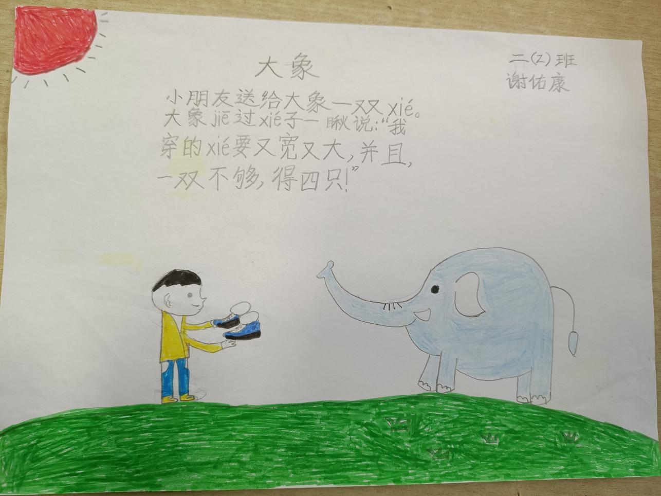

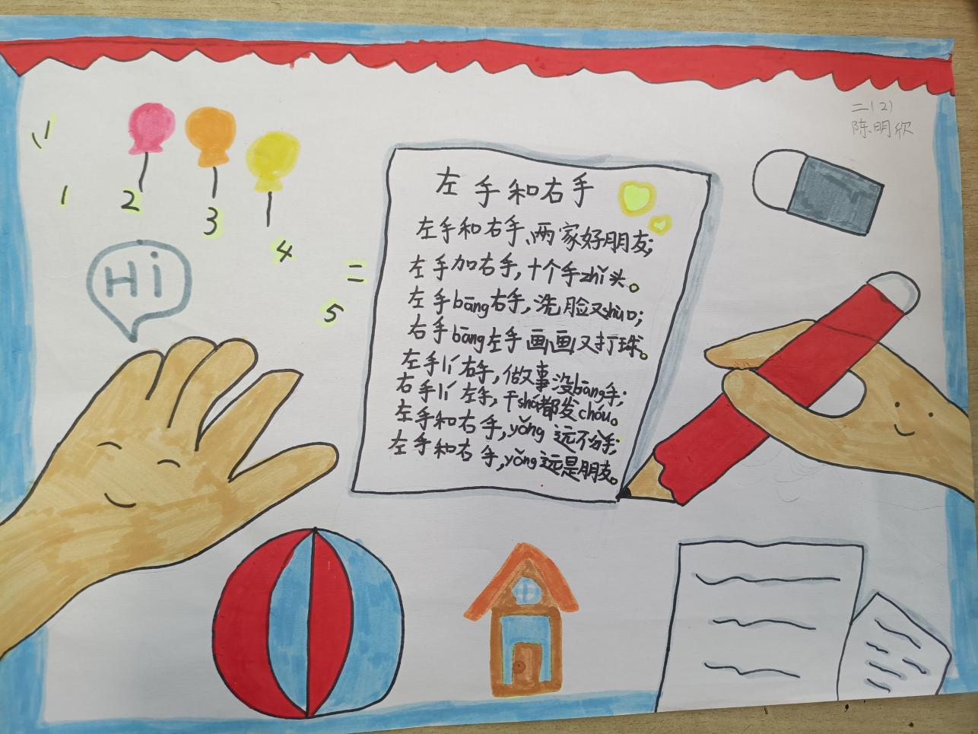

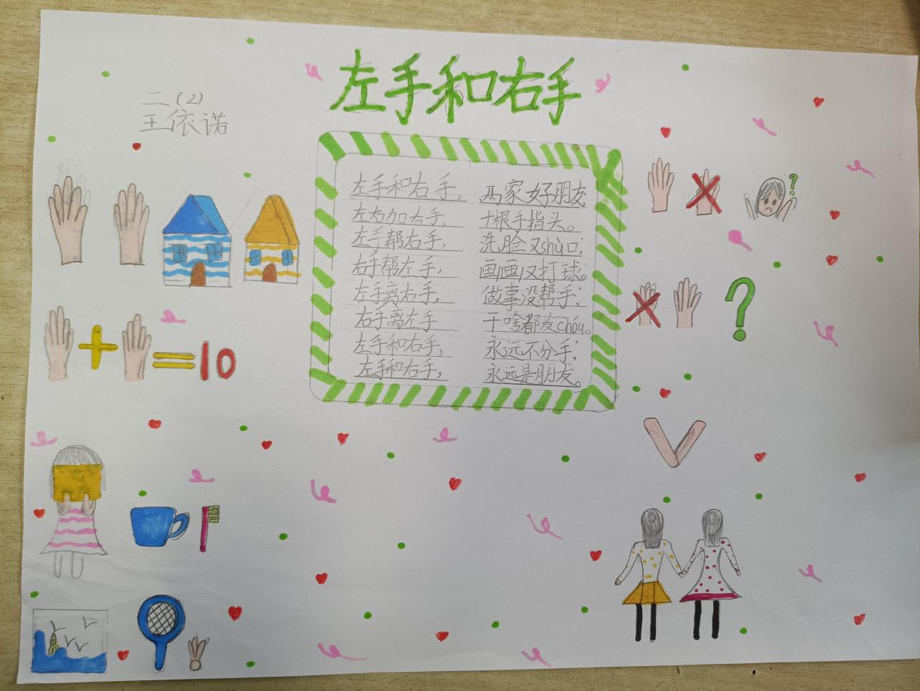

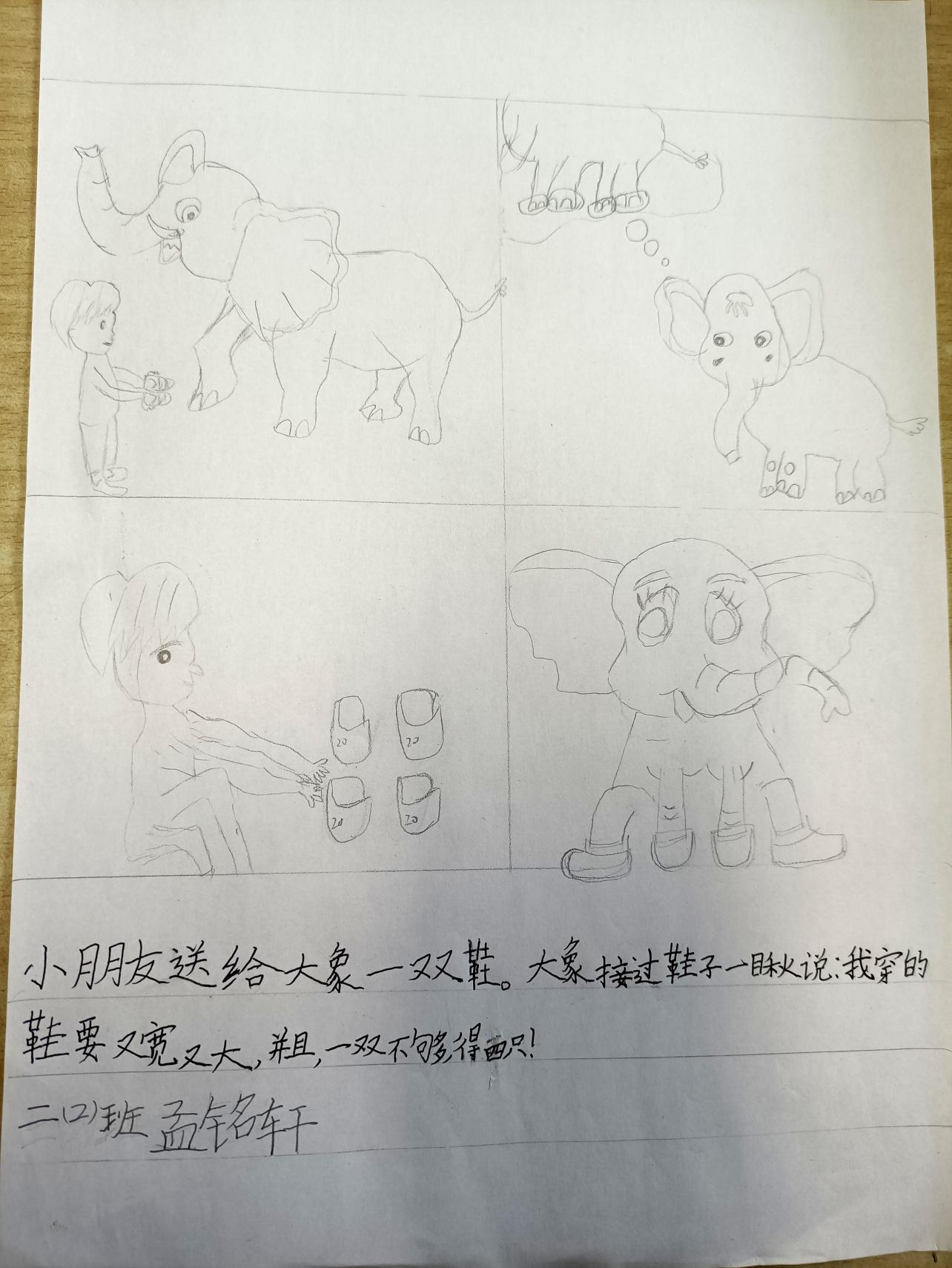

请同时将电子稿上传至“学生成长——校本课程工作”栏目
优秀社团成员名单：合计 10 人

序号 | 班级 | 姓名 | 简 评
1 | 二2 | 陈明欣 | 想象力丰富，编写童谣较好
2 | 二2 | 瞿芷琪 | 童谣配画作品完成较好
3 | 二2 | 王依诺 | 想象力丰富，编写童谣较好
4 | 二2 | 朱满昇 | 朗读童谣生动有趣
5 | 二2 | 高悦妍 | 想象力丰富，编写童谣较好
6 | 二2 | 谢佑康 | 童谣配画作品完成较好
7 | 二2 | 孟铭轩 | 童谣配画作品完成较好
8 | 二2 | 叶家铭 | 朗读童谣生动有趣
9 | 二2 | 范京东 | 想象力丰富，编写童谣较好
10 | 二2 | 施荣浩 | 上课积极回答问题
优秀校本课程学员人数不超过总人数的30%，期末由指导教师在优秀成员学生护照上评定盖章。请同时将电子稿上传至“学生成长——校本课程工作”栏目。

